Notice d’utilisation du module de cartographie R

**Introduction**

Ce module présente une manière simplifiée de créer une carte avec vos données en utilisant le langage R. Pour ce faire, nous allons adopter une procédure en 3 étapes.

1. Import des données
2. Création du fond de carte
3. Visualisation de la carte

**Prérequis**

Afin de réaliser cette carte, il vous faudra obligatoirement un jeu de données respectant le modèle suivant. Si vous avez seulement les adresses de vos objets à représenter, vous pouvez retrouver les Lat/lon en utilisant un batch géocodeur (<http://www.batchgeocodeur.mapjmz.com/>)

* Une colonne avec les latitudes des objets à représenter
* Une colonne avec les longitudes des objets à représenter
* Une colonne avec le nom des objets à représenter
* Une colonne avec la caractéristique à représenter (variable numérique)
* Une colonne avec un filtre (variable qualitative)

**Etape 1 : Import des données**

Pour illustrer la notice d’utilisation, nous utiliserons un exemple tiré d’une problématique de représentation du chiffre d’affaire des stations du Luxembourg.

Exécuter ces 2 lignes de codes. Modifier la 1ère ligne selon la nature de votre fichier et sa composition. Pour plus d’informations, veuillez-vous référez aux différentes manières d’importer des fichiers sous R (<http://larmarange.github.io/analyse-R/import-de-donnees.html#read_table>).

*Code :*



*Résultat :*



**Etape 2 : Création du fond de carte**

Exécuter le code présent dans la partie 2 : « 2_Creation_Mask.R ».

**Etape 3 : Visualisation de la carte**

Exécuter les lignes de codes suivantes en remplaçant les paramètres (noms après les « $ ») par les colonnes correspondantes dans votre fichier.

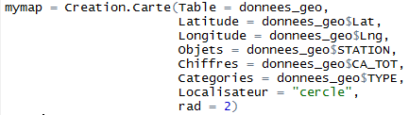

* Table : Table de données
* Lat/Lng : Latitude, Longitude
* Objets : Noms des points à représenter sur la carte (ici, le nom des stations)
* Chiffres : Variable numérique pour classifier les objets, modifie les couleurs des pointeurs et la taille des cercles (ici, le chiffre d’affaire moyen)
* Categories : Catégorisation des objets (ici, le type de station, CODO, COCO, DODO)
* Localisateur : Type de représentation des objets (« cercle » ou « pointeur »)
* Rad : Taille globale de représentation des localisateur (à modifier si besoin, ici, 2)

Afficher la carte en écrivant « mymap » en ligne de commande sur R.

*Code :*



*Résultat :*

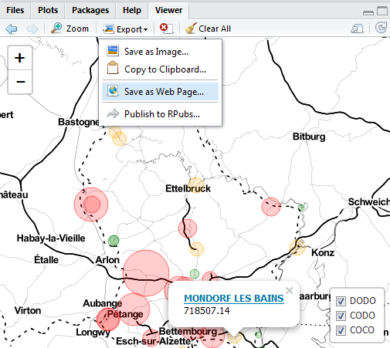

Vous pouvez maintenant

* Cliquer sur les localisateurs pour afficher les informations de la station.
* Filtrer les stations en décochant les cases en bas à droite.
* Exporter la carte en format HTML afin de l’intégrer à un site Web.